附件：师资详情 （以下排名不分先后）
杨伟国 中国人民大学劳动人事学院院长、劳动经济学教授、博士生导师
中国劳动经济学会副会长、中国人力资源开发研究会人力资本服务分会会长、中国人民大学中国人力资本审计研究所所长，曾获国家级、北京市优秀教学成果奖、宝钢优秀教师奖等。
演讲主题：待定

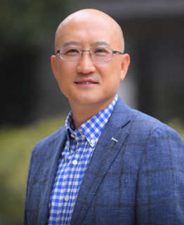
曲国安 顾家集团副总裁、留法博士
中国人民大学人力资源理论与实践委员会理事、深圳清华大学研究院特聘教授；曾任奥克斯集团等500强企业人力资源副总裁，具有多年HR高层管理工作和跨国管理工作经验。在长三角、珠三角HR界具有较高的影响力和号召力，是国内为数不多的具有海外背景的资深人力资源管理专家。
演讲主题：经济环境多变形式下的HR破局之道

白永亮 劳动法博士、中国人力资源社会保障理事会常务副理事长
长期主持中国劳动保障报“专家在线”栏目，在该报先后发表劳动法律文章1000多篇，引发广泛社会关注。自2008年来一直从事劳动法的实务工作，率先在业内提出从“劳动法+人力资源管理+人力资源服务”三者融合的视角，为各大企业人力资源可持续发展提供精准的劳动法管理解决方案。
演讲主题：企业用工战略与人力成本控制
傅海洋 雇主品牌研究所院长、 WINGs创始人
二十余年的企业市场与雇主品牌工作经验，致力影响人力资源行业的市场玩法，善于用营销思维解决HR的问题，是人力资源招聘及企业品牌培育的双料专家。她立志为推动人力资源行业市场营销及创意思维发声，打造了WINGs 雇主品牌整合营销平台。
演讲主题：雇主品牌创意加持－创意胜过预算

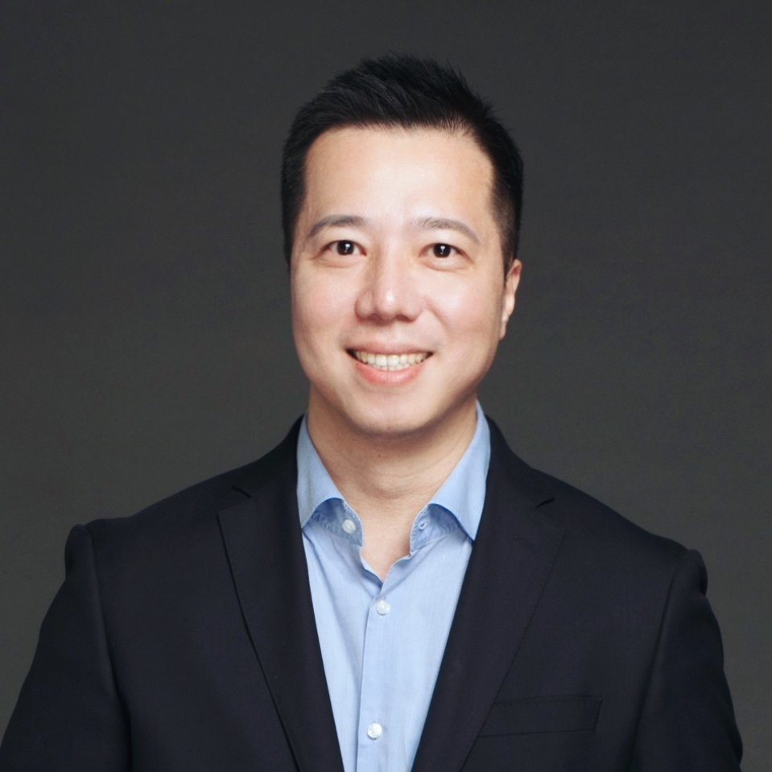
王海 meetHR Group首席学习官
王海先生现任上海财经大学MBA导师、上海大学特聘客座教授，是资深的HR 咨询专家、上海市就业辅导专家。他拥有超过20年的人力资源实践经验和管理理念，在职业发展，绩效辅导和激励等方面有丰富的经验。曾在多家大型外资企业从事人力资源管理工作，从业经验包括渣打银行、欧莱雅、赛诺菲、埃森哲等。
演讲主题：HR如何赢得业务部门的尊重

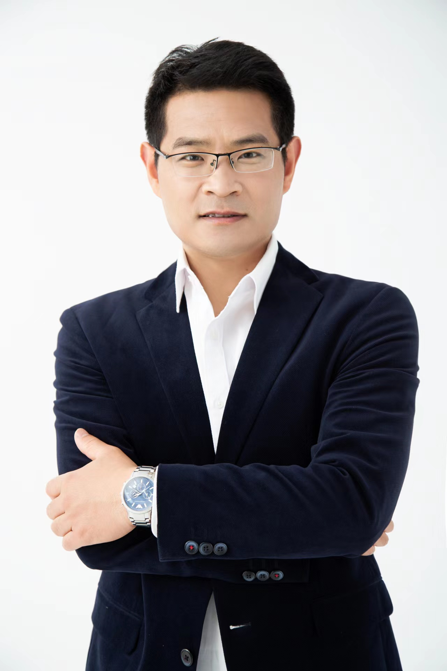
刘玖锋 《精准选人》作者、华佑咨询创始人
南京大学健康医疗大数据国家研究院课程导师、南京工业大学和南京信息工程大学等高校MBA校外导师。曾在清华商业评论、中欧商业评论、中外杂志、商业评论等发表多篇文章。擅长搭建高管团队、股权激励设计、人才招聘等，担任多家上市公司管理顾问。著作《找对首席人才官》《精准选人—提升企业利润的关键》
演讲主题：CHO如何推动高管到高手的能力提升

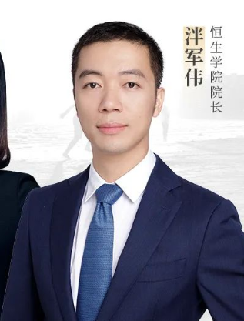
泮军伟 恒生学院院长
拥有多年互联网运营经验，擅长将数字化营销和运营理念，运用在人才发展和培养项目中。拥有丰富的实战经验和案例，累积了大量人员培养、体系建设、企业大学管理经验，曾帮助不同规模的企业搭建企业内部的培训体系平台，在金融科技复合型人才培养方面有较深的积累。曾经获得过GHR2021年度卓越人力资源经理人称号，成功为浙江理工大学、西安电子科技大学等高校提供就业咨询指导工作。
演讲主题：导师制在数字化人才培养的实践

陈媛 《人才画像－让招聘准确率倍增》作者、德锐咨询合伙人
20 年人力资源管理工作，10 年管培生招聘及培养经验。担任 沃尔玛大区人力资源负责人12 年。 负责优化整合各职能部门，包括采购、财务、政府事务、营运、 人力资源负责〈好又多〉并购，包括公司文化、各职能部门、 人 力资源政策、福利、薪酬等。 擅长领域：组织架构优化、人效提升、管理培训、人才发展、 薪酬绩效等。
演讲课题：如何在画像中提高招聘精准度

